Аналітичний звіт за результатами опитування заінтересованих сторін з метою моніторингу, періодичного перегляду та модернізації ОПП «Хімічні технології та інженерія» та інших процедур оцінки якості у 2022 / 2023 н.р.
(затверджено рішенням Вченої ради факультету хімічних та біофармацевтичних технологій від 10 лютого 2023 року, протокол №6)

Інтереси здобувачів вищої освіти, які навчаються за освітньо-професійною програмою «Хімічні технології та інженерія», реалізуються через безпосередню участь представників здобувачів вищої освіти у робочій групі з розробки, моніторингу та модернізації змісту та наповнення освітньо-професійних програм, через активне залучення здобувачів вищої освіти до реалізації наукових досліджень, заходів академічної мобільності, професійної діяльності, через наукове товариство студентів та аспірантів (https://knutd.edu.ua/files/dostupdopi/Polozhennya/polozh_ntca_knutd.pdf) тощо.
У відповідності до Положення про систему забезпечення якості освітньої діяльності та якості вищої освіти (система внутрішнього забезпечення якості) в Київському національному університеті технологій та дизайну (https://drive.google.com/file/d/1aC-7IXC3A-y2l6tt2oOlx9Vd_aGTfF2J/view) та Положення про моніторинг та періодичний перегляд освітніх програм в Київському національному університеті технологій та дизайну (https://drive.google.com/file/d/1KgnI4nDbG0y70ffACQ EXe6GME- KwEXm0/view) в КНУТД щорічно проводиться опитування заінтересованих сторін (здобувачів вищої освіти та випускників ОНП, роботодавців та стейкхолдерів) з метою моніторингу актуальності освітньо-професійної програми «Хімічні технології та інженерія».
https://drive.google.com/file/d/1tfMWAJR3QU_lqpeRPIW26MpQ0Y6efoBB/view)
З грудня 2022 р. по січень 2023 р. проведено анкетування учасників освітнього процесу за освітньо-професійною програмою «Хімічні технології та інженерія» за такими категоріями:
- моніторинг процесу вивчення дисциплін (анкетування здобувачів вищої освіти)
https://docs.google.com/forms/d/e/1FAIpQLSdcu10TZigA0ea_n58lDDBfceAkugZUmZD8GGgSdtFBuF2Bmg/viewform?usp=sf_link ;
- моніторинг проходження практики (анкетування здобувачів вищої освіти)
https://docs.google.com/forms/d/e/1FAIpQLSe86f5NbZIQT1yAArMHC1zQDjz2UN7TgNoPd3Vh4rI8KYQl9w/viewform?usp=sf_link;
- моніторинг організації самостійної роботи (анкетування здобувачів вищої освіти)
https://docs.google.com/forms/d/e/1FAIpQLSfPsdIyIa6qf60WahjqQ_llVbxHoggm29Pj3VD7-o1Q39x0RQ/viewform?usp=sf_link;
- моніторинг результатів навчання за освітньою програмою (анкетування випускників освітньо- наукової програми) https://docs.google.com/forms/d/e/1FAIpQLSd2JJ_a7LWjN1ba_8c4cOnEewnqUqQzjKm85gAgvV_IMT1nxg/viewform?usp=sf_link;
- моніторинг результатів навчання за освітньою програмою (анкетування працевлаштованих випускників освітньо-наукової програми) https://docs.google.com/forms/d/e/1FAIpQLScMXJr7i5pMFoaTsarU8H6jXQvPi29XEb9lkrBpcxtUmydRKw/viewform?usp=sf_link;
- моніторинг результатів навчання за освітньою програмою (анкетування роботодавців) https://docs.google.com/forms/d/e/1FAIpQLSdp0ka2Si40CQtaWNKXMnSKPgKKismG7rwrHExdlFEj-xT-Wg/viewform?usp=sf_link.

Основними принципами анкетування (опитування) здобувачів вищої освіти є студентоцентрованість (усвідомлення того, що думка здобувачів є одним з найвагоміших чинників у формуванні рішень щодо покращення якості освіти та освітнього процесу), анонімність та добровільність.

Моніторинг процесу вивчення дисциплін (анкетування здобувачів вищої освіти)
https://public.tableau.com/app/profile/igor5881/viz/-1612022/Story1?publish=yes

Моніторинг процесу та результатів вивчення освітніх компонентів освітньо-професійної програми складається з серії питань щодо організації освітнього процесу, оцінки викладацької діяльності, умов реалізації освітньої діяльності та питань щодо зацікавленості здобувачів вищої освіти у змісті навчальних дисциплін.

Так, на запитання, чи забезпечує розклад достатню регулярність проведення лекційних занять та виконання самостійної роботи, всі респонденти відповіли позитивно: 86,2 % опитаних відповіли «так», 12,07% - «скоріше так, ніж ні» (рис. 1.1). Дотримання розкладу лекцій, занять та інших видів навчальної діяльності вважають повністю забезпеченим 90 % респондентів, забезпеченим в цілому – 8,6% опитаних здобувачів (рис. 1.2). Обсяг навчального навантаження з дисциплін таким, що відповідає кредитам, які присвоюються здобувачу, вважають загалом 70,7 % респондентів, 13,8 % відповіли «скоріше так, ніж ні» (рис. 1.3). Позитивним є те, що жоден з здобувачів не дав відповіді «ні». 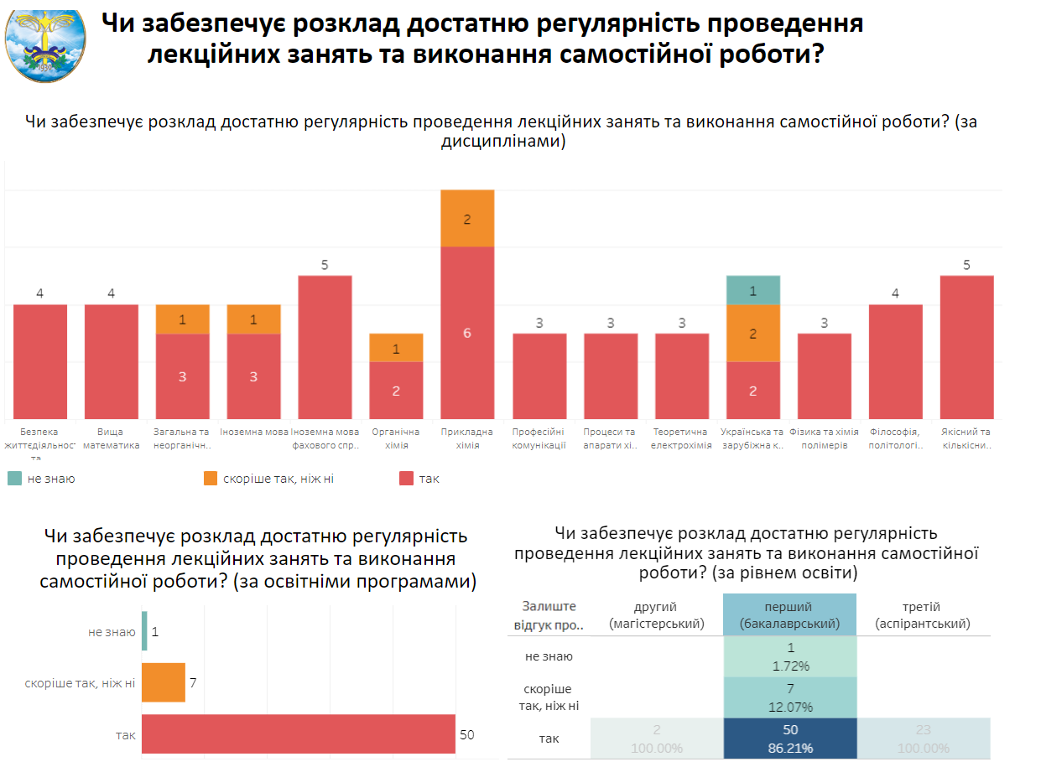
Рис.1.1 Чи забезпечує розклад достатню регулярність проведення лекційних занять та виконання самостійної роботи? (за освітньою програмою)
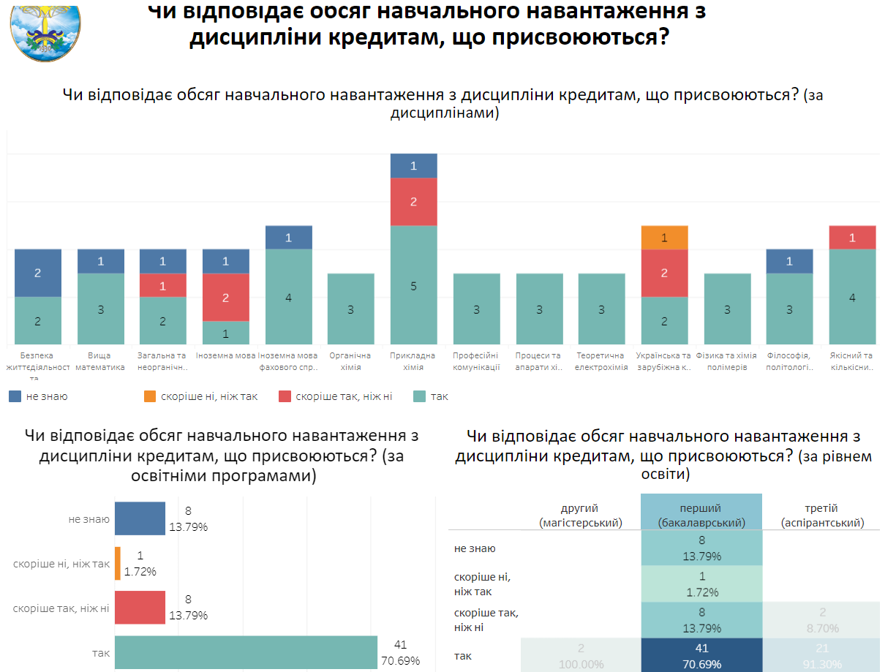
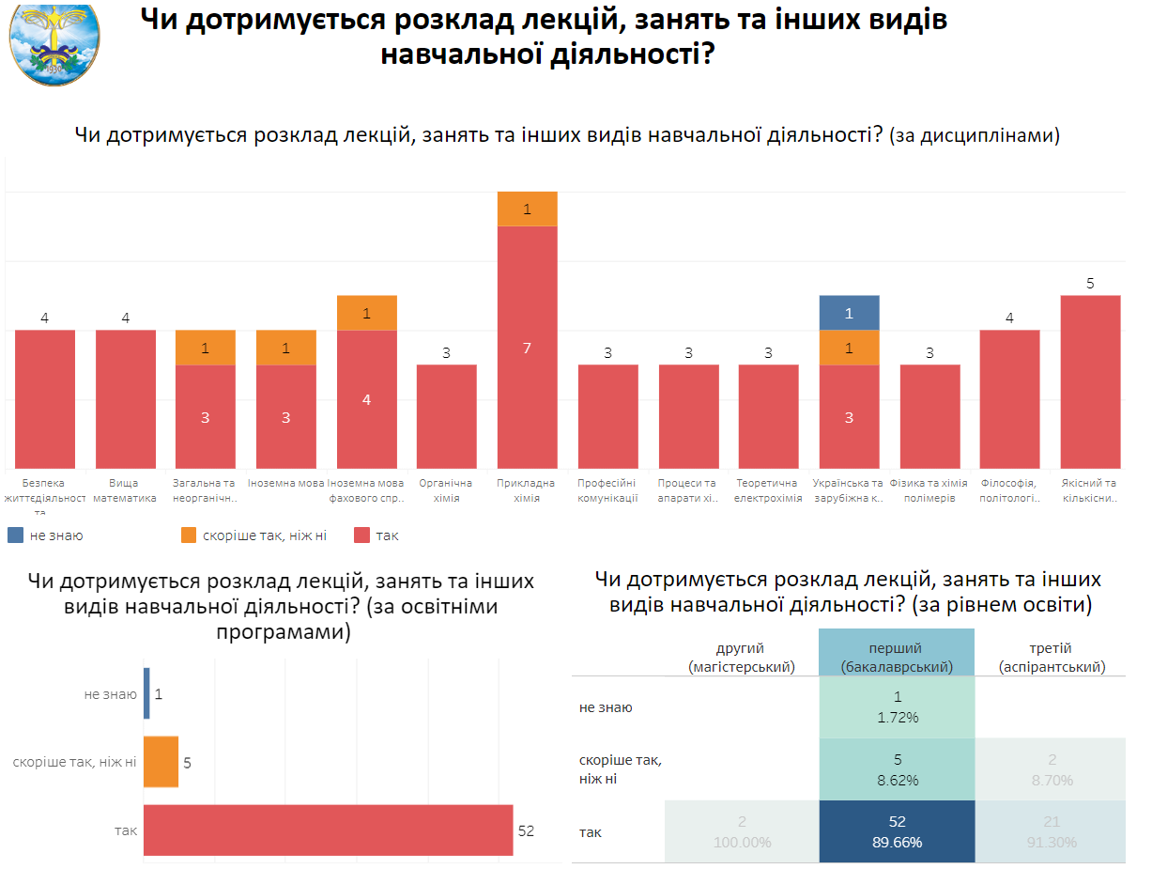
Рис.1.2 - Чи дотримується розклад лекцій, занять та інших видів навчальної діяльності? (за рівнем освіти)
Рис 1.3. Чи відповідає обсяг навчального навантаження з дисципліни кредитам, що присвоюються? (за рівнем освіти)
На запитання, чи достатні раніше набуті знання для розуміння тем (модулів), що викладаються в рамках обов’язкових дисциплін, всі респондентів надали позитивну відповідь (70,7 % відповіли «так» і 12,1% відповіли «скоріше так ніж ні»), що представлено на рис. 1.4. При цьому відповідь «скоріше ні, ніж так» дали 13,8 % респондентів, це стосується найбільше дисципліни «Загальна та неорганічна хімія». Матеріал, представлений в підручниках та інших навчальних посібниках, вважають достатнім для дослідження і вивчення дисципліни 81,03% опитаних та 15,52 % - «скоріше достатнім, ніж ні» (рис. 1.5), а форми, умови, методи проведення підсумкового контролю вважають достатньо визначеними (в тому чи іншому ступені) загалом 87,9 % опитаних здобувачів та скоріше так ніж ні 10,3 % (рис. 1.6).
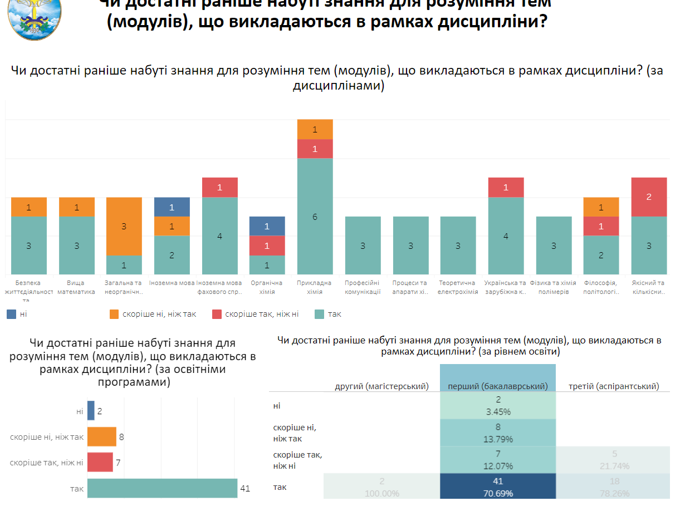
Рис 1.4 – Чи достатні раніше набуті знання для розуміння тем (модулів), що викладаються в рамках дисципліни? (за рівнем освіти)

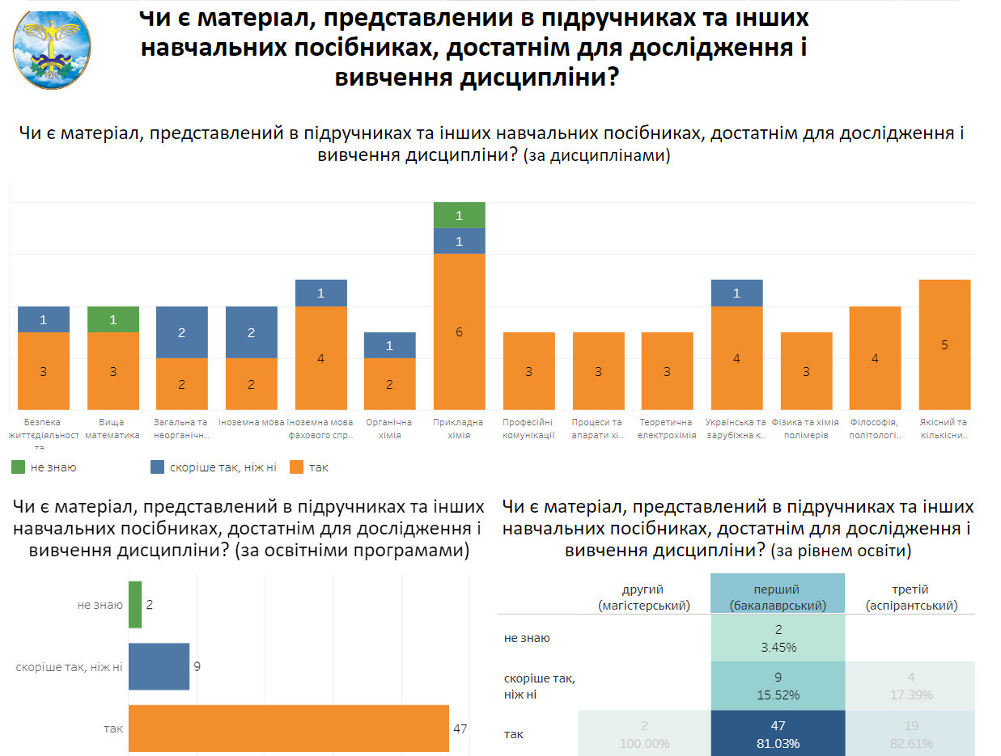
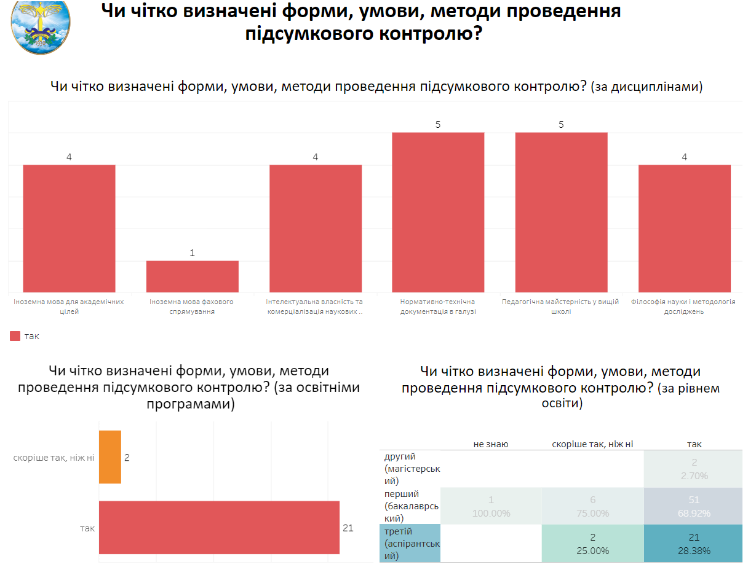
Рис. 1.5 – Чи є матеріал, представлений в підручниках та інших навчальних посібниках, достатнім для дослідження і вивчення дисципліни? (за рівнем освіти)

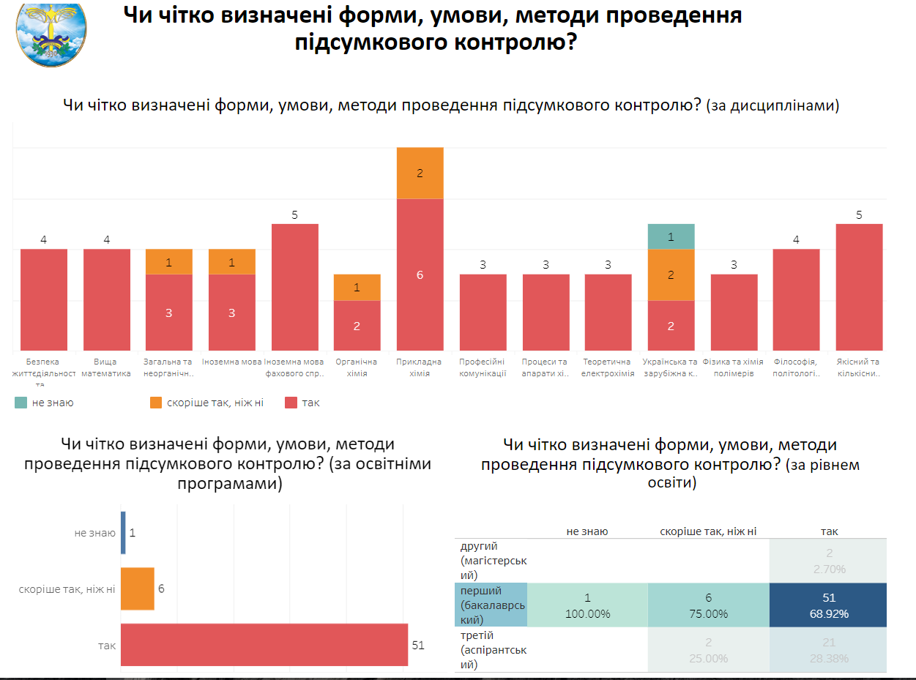
Рис. 1.6 – Чи чітко визначені форми, умови, методи проведення підсумкового контролю
Наступний блок запитань було сформовано з метою визначення, чи достатньою мірою учасникам освітнього процесу надається інформація щодо цілей, змісту та очікуваних результатів навчання, порядку та критеріїв оцінювання у межах окремих освітніх компонентів.

Так, на запитання, чи стимулює викладач інтерес до дисципліни, чи мотивує до її вивчення, позитивну відповідь дали загалом 82,76 % здобувачів. При відповіді на дане запитання 8,62 % респондентів відповіли «скоріше так, ніж ні» (рис. 1.7), також отримано 6,9 % відповідей «скоріше ні, ніж так» (найбільший відсоток стосувався дисципліни «Українська та зарубіжна культура») Повну відповідність вивчення дисципліни робочій програмі також засвідчили 89,7 % опитаних, та «скоріше так, ніж ні» 8,62 %. (рис. 1.8).
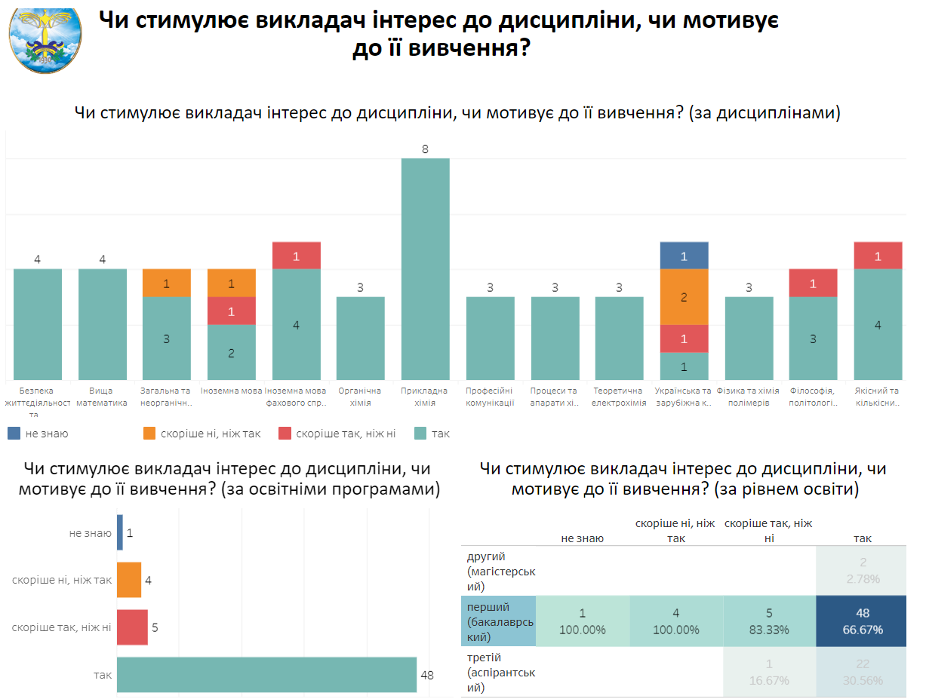
Рис. 1.7 – Чи стимулює викладач інтерес до дисципліни, чи мотивує до її вивчення? (за рівнем освіти)

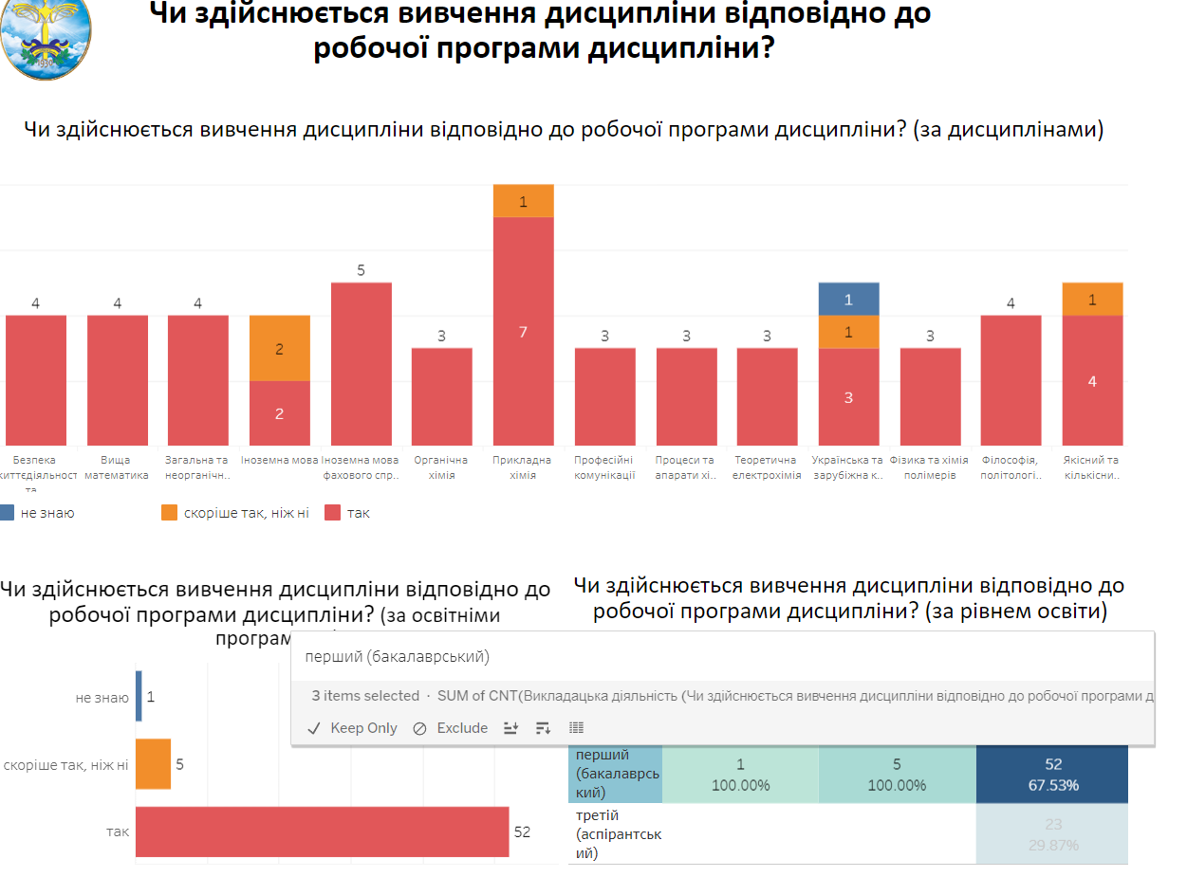
Рис. 1.8 – Чи здійснюється вивчення дисципліни відповідно до робочої програми дисципліни? (за рівнем освіти)
Переважною більшістю є позитивні відповіді респондентів на запитання, чи корисні для вивчення освітніх компонент такі об'єднуючі (інтегративні) види навчальної діяльності, як семінари, лабораторні та практичні заняття (рис. 1.9), чи відповідає викладач на питання слухачів, дає додаткові пояснення (рис. 1.10) підтверджують, форми і методи навчання і викладання відповідають вимогам студентоцентрованого підходу; науково- педагогічними працівниками забезпечується відповідність методів навчання і викладання на ОПП принципам академічної свободи.

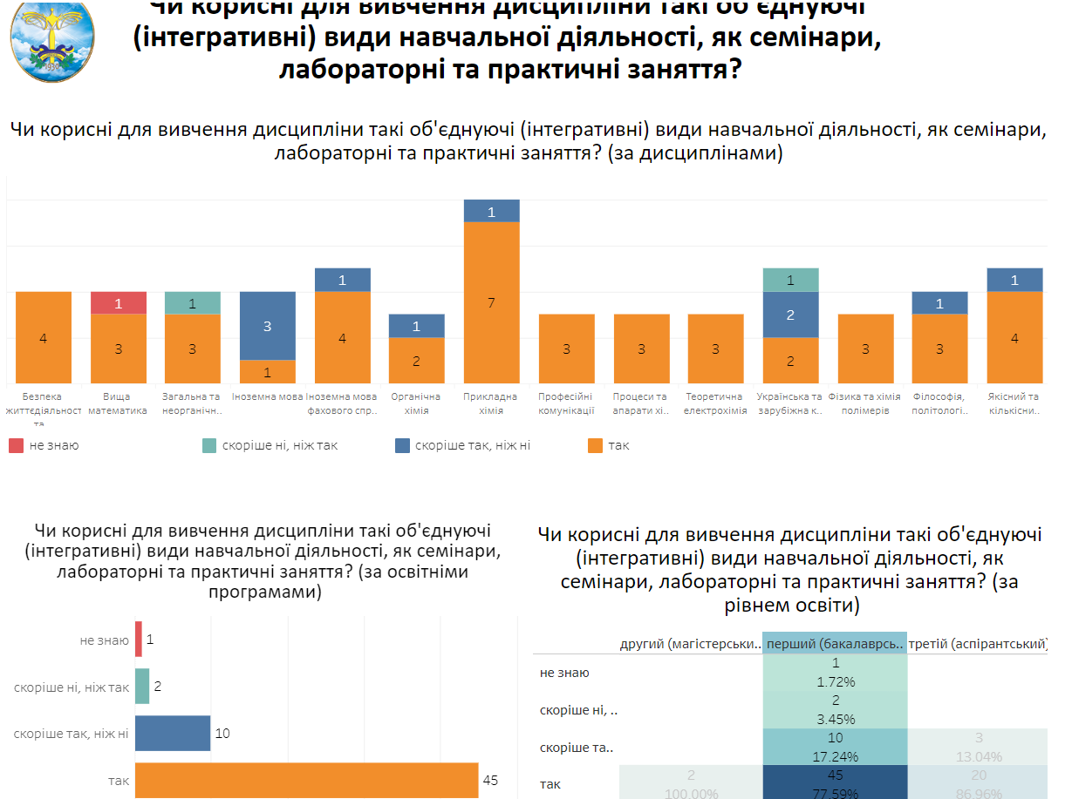
Рис. 1.9 – Чи корисні для вивчення дисципліни такі об'єднуючі (інтегративні) види навчальної діяльності, як семінари, лабораторні та практичні заняття
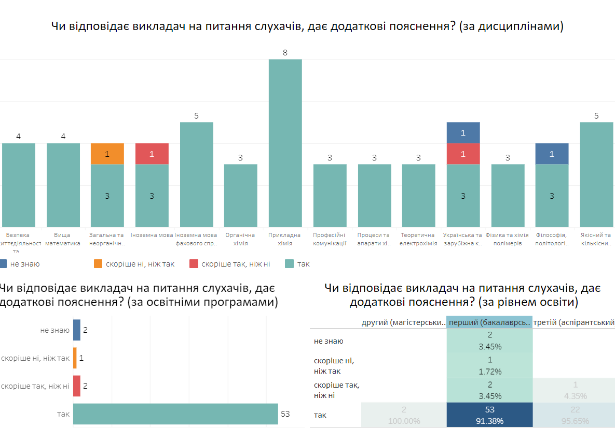
Рис. 1.10 – Чи відповідає викладач на питання слухачів дає додаткові пояснення

Умови реалізації освітньої діяльності з дисциплін освітньо-професійної програми «Хімічні технології та інженерія», матеріально-технічні ресурси (бібліотека, обладнання, інша інфраструктура тощо), а також навчально-методичне забезпечення ОПП сприяють досягненню визначених ОПП цілей та програмних результатів навчання, що підтвердили опитані здобувачі вищої освіти. Так, на питання, чи підходять аудиторії для проведення занять з дисципліни: кількість місць, освітлення, чутність (рис. 1.11) переважна більшість респондентів відповіла в тій чи іншій мірі позитивно (відповіді «так» – 97% та «скоріше так ніж ні» 2 %). Окремі невизначені відповіді на ці запитання лежать в межах статистичної похибки. На питання, чи достатньо добре обладнані аудиторії та кабінети для проведення семінарів, лабораторних і практичних занять (рис. 1.12) 87,9 % респондентів відповіли «так» та 5,2 % - скоріше так ніж ні.
Реакція здобувачів на запитання, чи викликають інтерес теми, що вивчаються в рамках дисциплін (рис. 1.13) була позитивна у 69 %, цілком позитивна у 24,14% та скоріше негативна ніж позитивна у 6,9 % (стосувалося дисципліни «Українська та зарубіжна культура»),
В цілому за результатами анкетування встановлено, що на думку здобувачів теми дисциплін забезпечують набуття заявлених в ОПП «Хімічні технології та інженерія» загальних та фахових компетентностей.
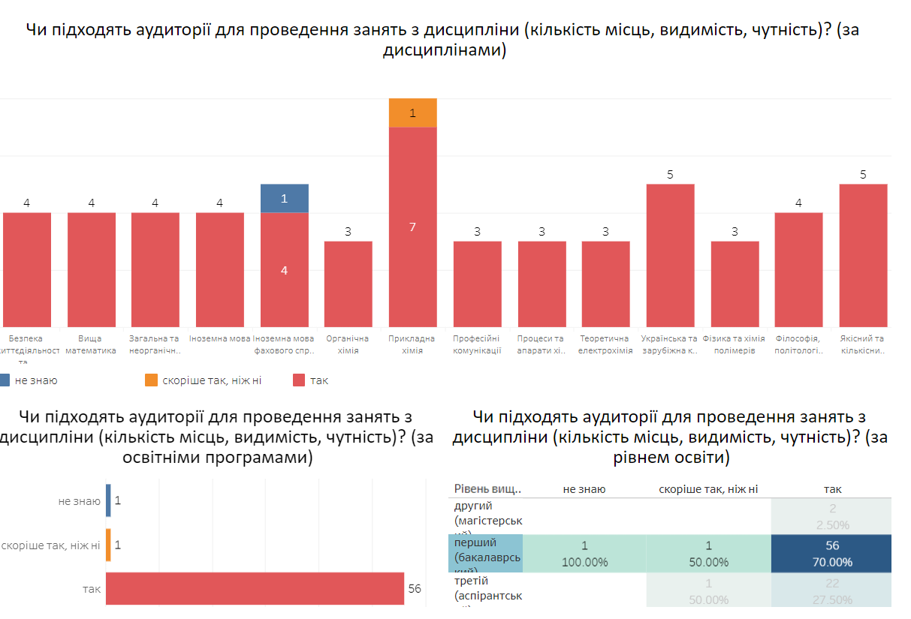
Рис. 1.11 – Чи підходять аудиторії для проведення занять з дисципліни (кількість місць, видимість, чутність)

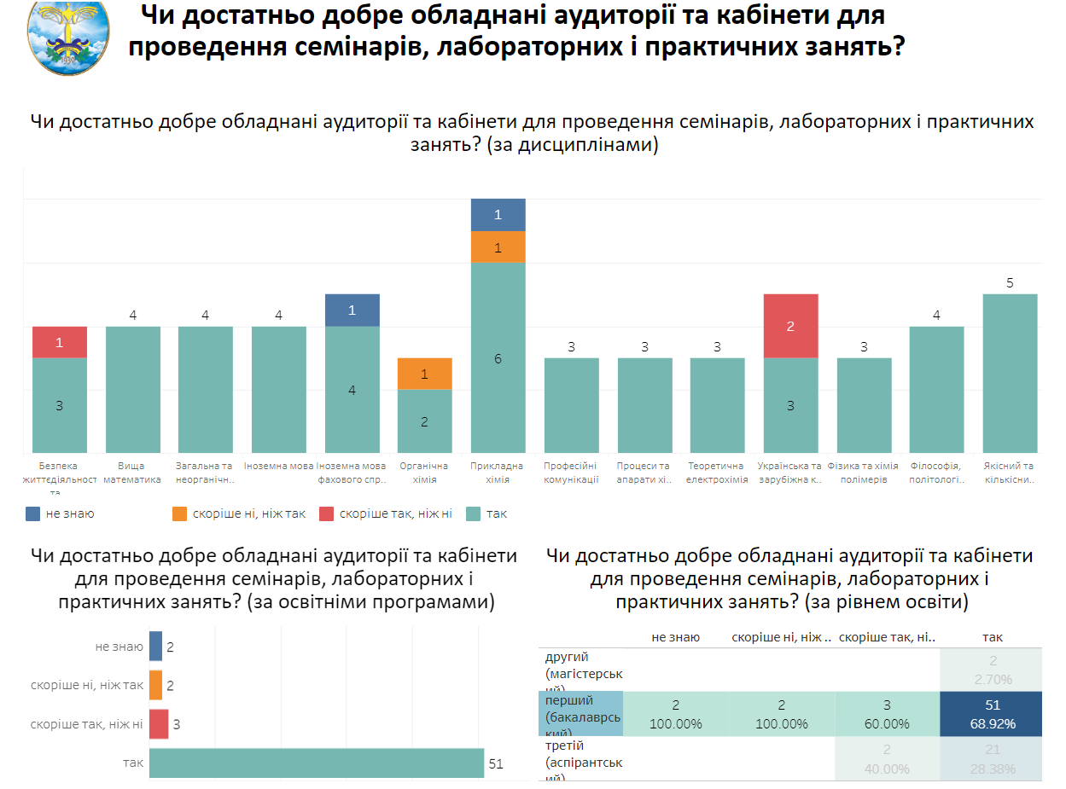
Рис. 1.12 – Чи достатньо добре обладнані аудиторії та кабінети для проведення семінарів, лабораторних і практичних занять
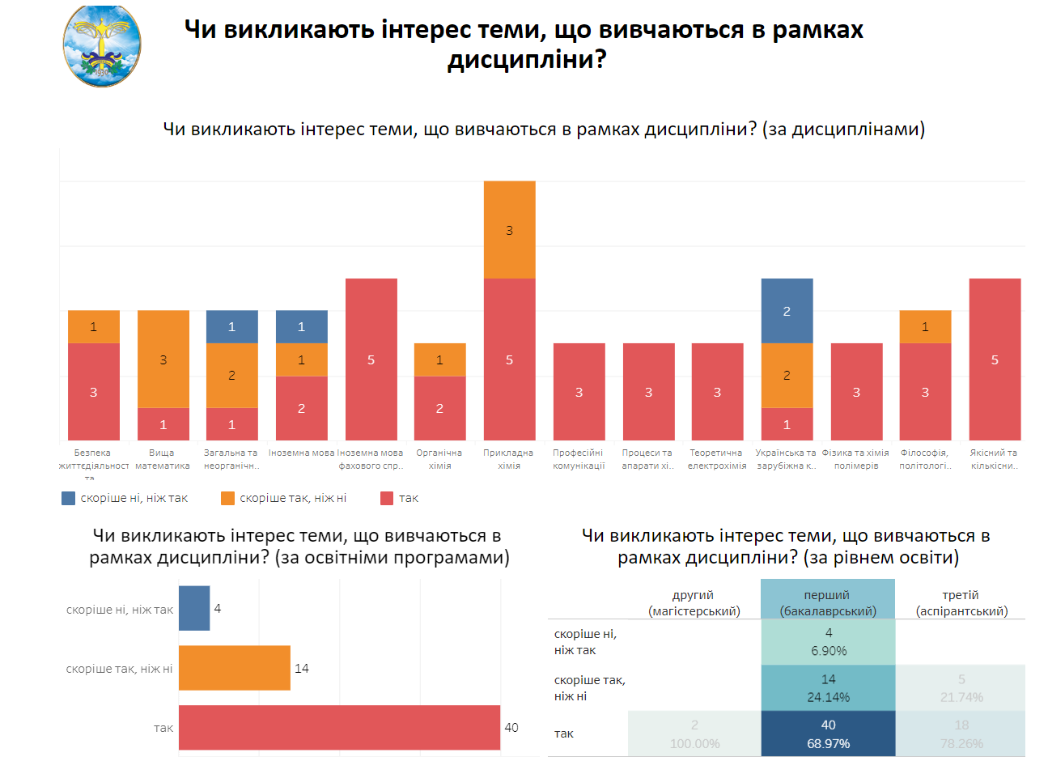
Рис. 1.13 – Чи викликають інтерес теми, що вивчаються в рамках дисципліни

Таким чином, за результатами проведеного моніторингу змісту та якості викладання освітніх компонентів шляхом анкетування здобувачів вищої освіти щодо навчальних дисциплін ОПП «Хімічні технології та інженерія», зроблено висновок, що рівень задоволеності здобувачів вищої освіти методами навчання і викладання є достатньо високим. Разом з цим, викладачам дисципліни Українська та зарубіжна культура рекомендовано, з метою підвищення інтересу та мотивації до вивчення, ввести в програму теми науково-популярного характеру. З огляду на те, що по дисциплінам «Органічна хімія» та «Загальна та неорганічна хімія» студенти відчувають недостатність раніше набутих знань для розуміння тем (модулів), що викладаються в рамках дисципліни, рекомендувати студентам і викладачам провести в рамках наукових гуртків засідання присвячені вивченню загальних тем по цим дисциплінам. Всі інші освітні компоненти навчального плану у повній мірі забезпечують набуття заявлених в ОПП загальних й фахових компетентностей та відповідних програмних результатів навчання.

Моніторинг проходження практики (анкетування здобувачів вищої освіти)
https://public.tableau.com/app/profile/igor5881/viz/2023_16768215599670/Story1?publish=yes
Проходження навчальної практики в КНУТД здобувачами вищої освіти, що навчаються за освітньо-професійними програмами (в тому числі за освітньо-професійною програмою «Хімічні технології та інженерія» регламентується «Положенням про організацію та проведення навчальної практики здобувачів освіти у Київському національному університеті технологій та дизайну» (https://drive.google.com/file/d/1gZ_OcuUJ2Wulu2qzNPoTmyQWDzAm7zzC/view).
Позиції анкетування, що визначають цілі, зміст та очікувані результати практики, визначені здобувачами як цілком позитивні (рис. 2.1 – 2.3).

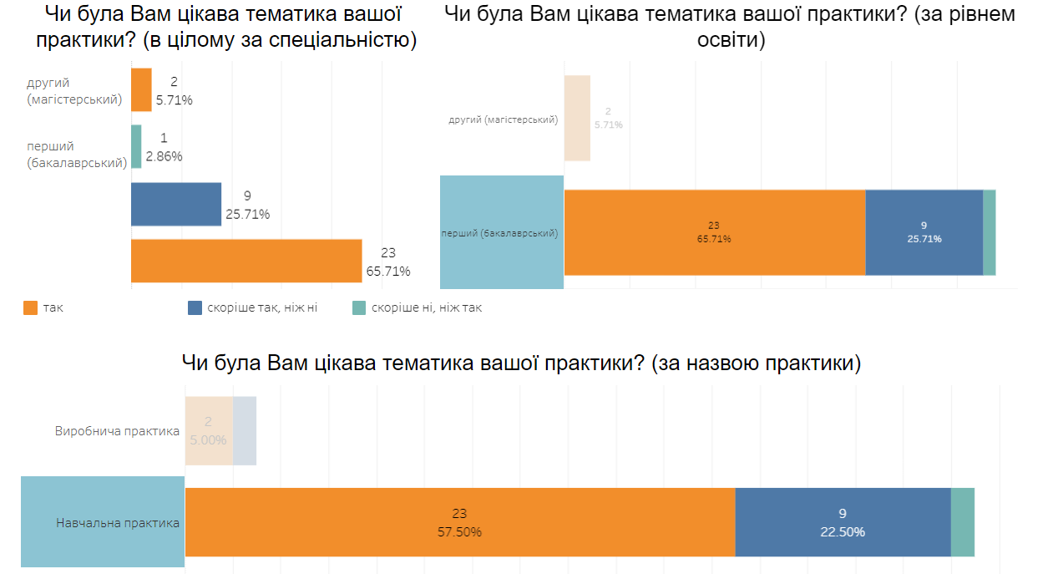
Рис. 2.1 – Чи була Вам цікава тематика вашої практики
При відповіді на питання.
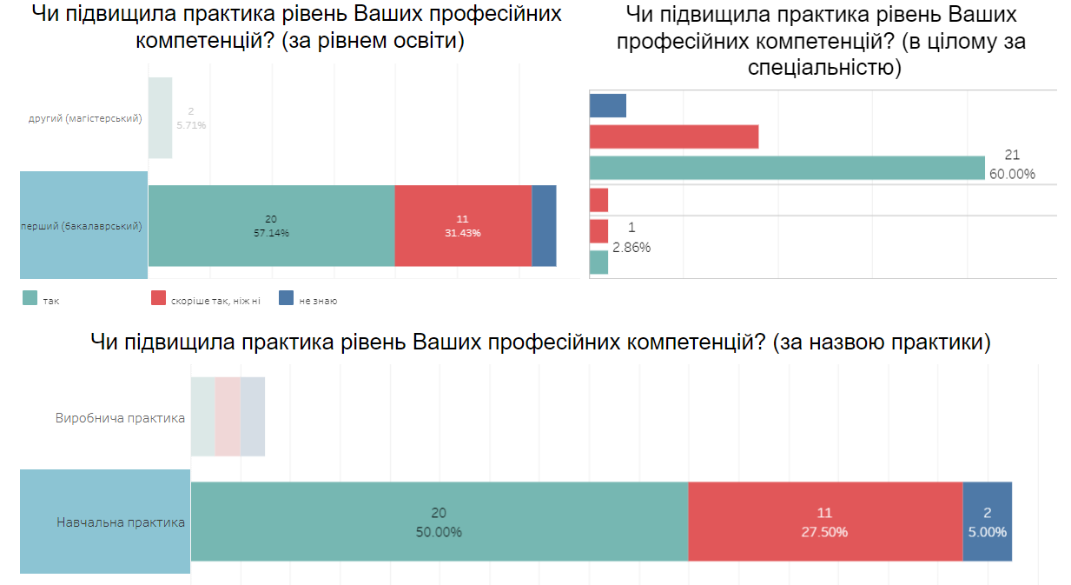
Рис. 2.2 – Чи підвищила практика рівень Ваших професійних компетенцій

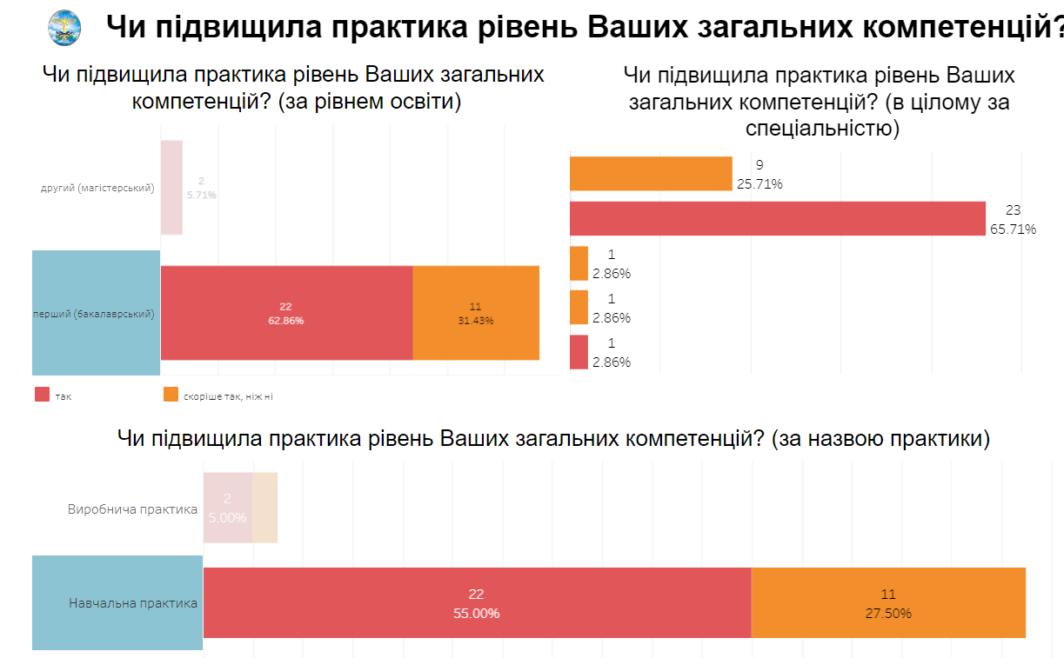

Рис. 2.3 – Чи підвищила практика рівень Ваших загальних компетенцій

Багато позицій анкетування, що визначають процедуру проходження практики та методи взаємодії здобувачів та наставника практики, визначені здобувачами як повністю позитивні (рис. 2.4 – 2.6).
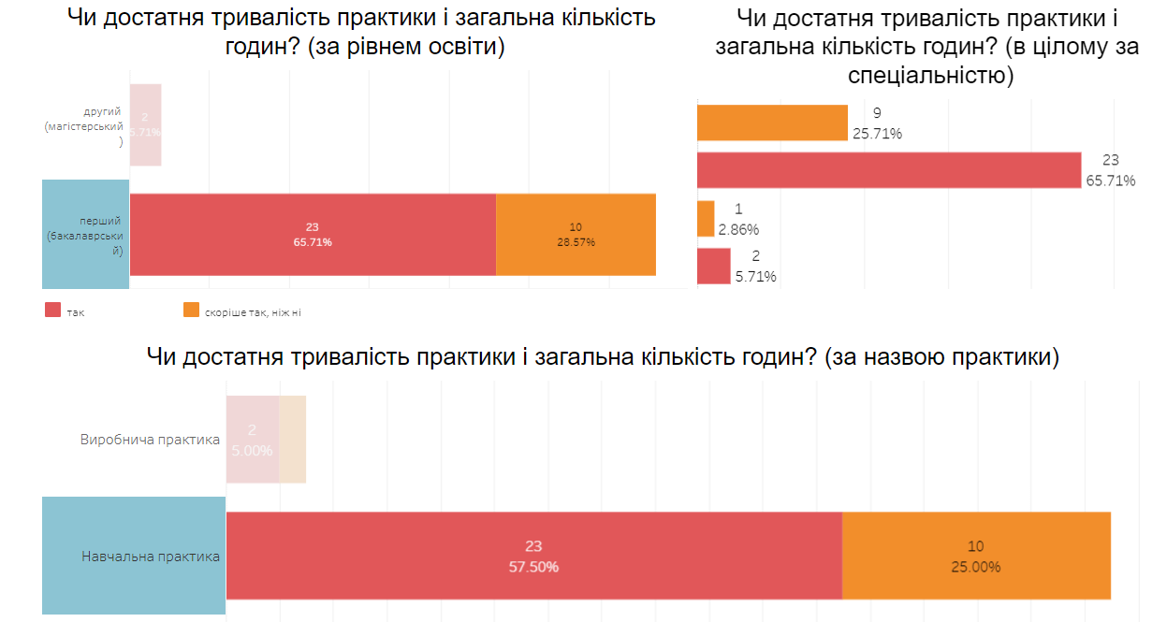
Рис. 2.4 – Чи достатня тривалість практики і загальна кількість годин

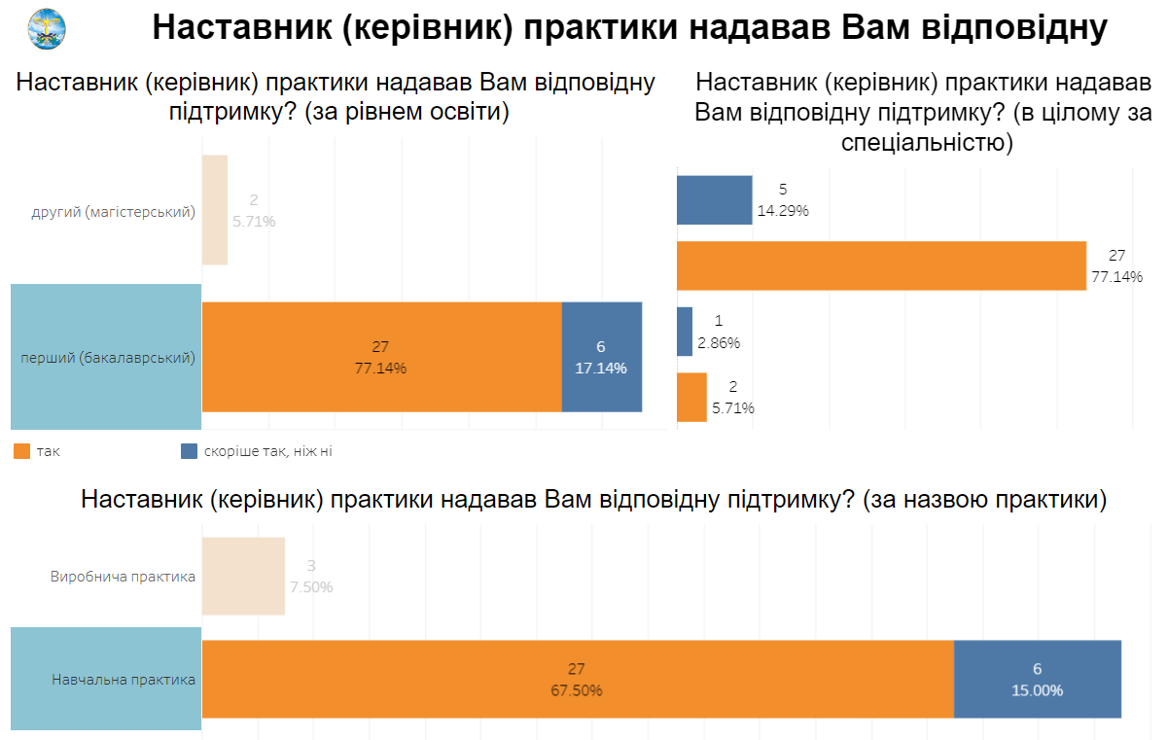
Рис.2.5 – Наставник(керівник) практики надавав Вам відповідну підтримку?

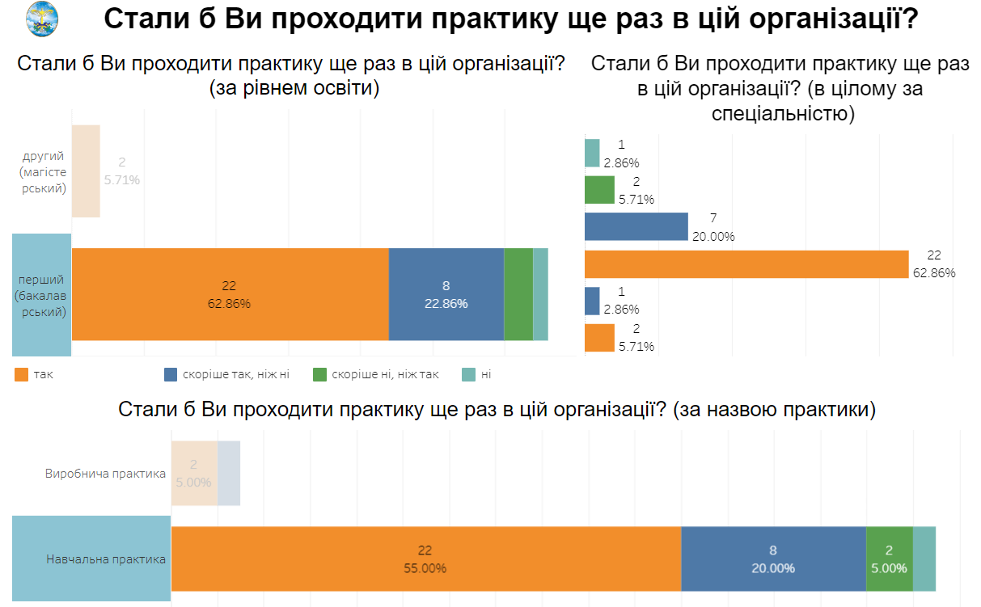

Рис. 2.6 – Стали б Ви проходити практику ще раз в цій організації

Таким чином, за результатами проведеного анкетування встановлено, що рівень задоволеності здобувачів вищої освіти методами навчання і викладання є високим та таким, що реалізує цілі, зміст та очікувані результати педагогічної практики.

Моніторинг організації самостійної роботи (анкетування здобувачів вищої освіти)
https://public.tableau.com/app/profile/igor5881/viz/-2023_16768221057700/Story1?publish=yes
В КНУТД організація самостійної роботи здобувачів вищої освіти, що навчаються за освітньо- професійними програмами (в тому числі за освітньо-професійною програмою «Хімічні технології та інженерія» регламентується «Положенням про організацію освітнього процесу» (https://www.knutd.edu.ua/files/ekts/documents/polozh-org-osv-proc.pdf) та «Положенням про організацію та навчально-методичне забезпечення самостійної роботи здобувачів вищої освіти у КНУТД» (https://drive.google.com/file/d/1QuxenOlW7R1UNH2HeTJWL-HGxuA3qoEx/view).
Зміст, обсяг, вид самостійної роботи здобувача вищої освіти визначається робочою програмою навчальної дисципліни. Методичні вказівки до виконання самостійної роботи студента містять тематичне планування самостійної роботи, а також перелік завдань, які дозволять закріпити теоретичний матеріал. Питання (завдання), які виносяться на самостійне опрацювання, доповнюють, поглиблюють теоретичний матеріал, розвивають практичні вміння, сприяють закріпленню набутих компетентностей.
Позиції анкетування щодо організації самостійної роботи, визначені здобувачами, наступні. У 20 % здобувачів не виникає труднощів при виконанні самостійної роботи та у 40 % скоріше не виникає труднощів ніж виникають, тобто в цілому не було отримано однозначно позитивних відповідей. Скоріше виникали труднощі у 33,33%, і виникали у 6,67%(рис. 3.1). Відповіді «скоріше ні, ніж так» були дані здобувачами вищої освіти, які поєднують навчання за освітньо-професійною програмою з професійною діяльністю.
Загалом задовольняє розподіл годин на аудиторну і самостійну роботу при вивченні дисциплін (рис. 3.2) 93,33 % опитаних здобувачів освіти, при цьому відповідь «скоріше так ніж ні» дали 40 %, а 6,67 % не можуть визначитися з відповіддю. Повністю позитивно 80 % здобувачів вищої освіти визначають надання консультацій щодо виконання завдань самостійної роботи (рис. 3.3).
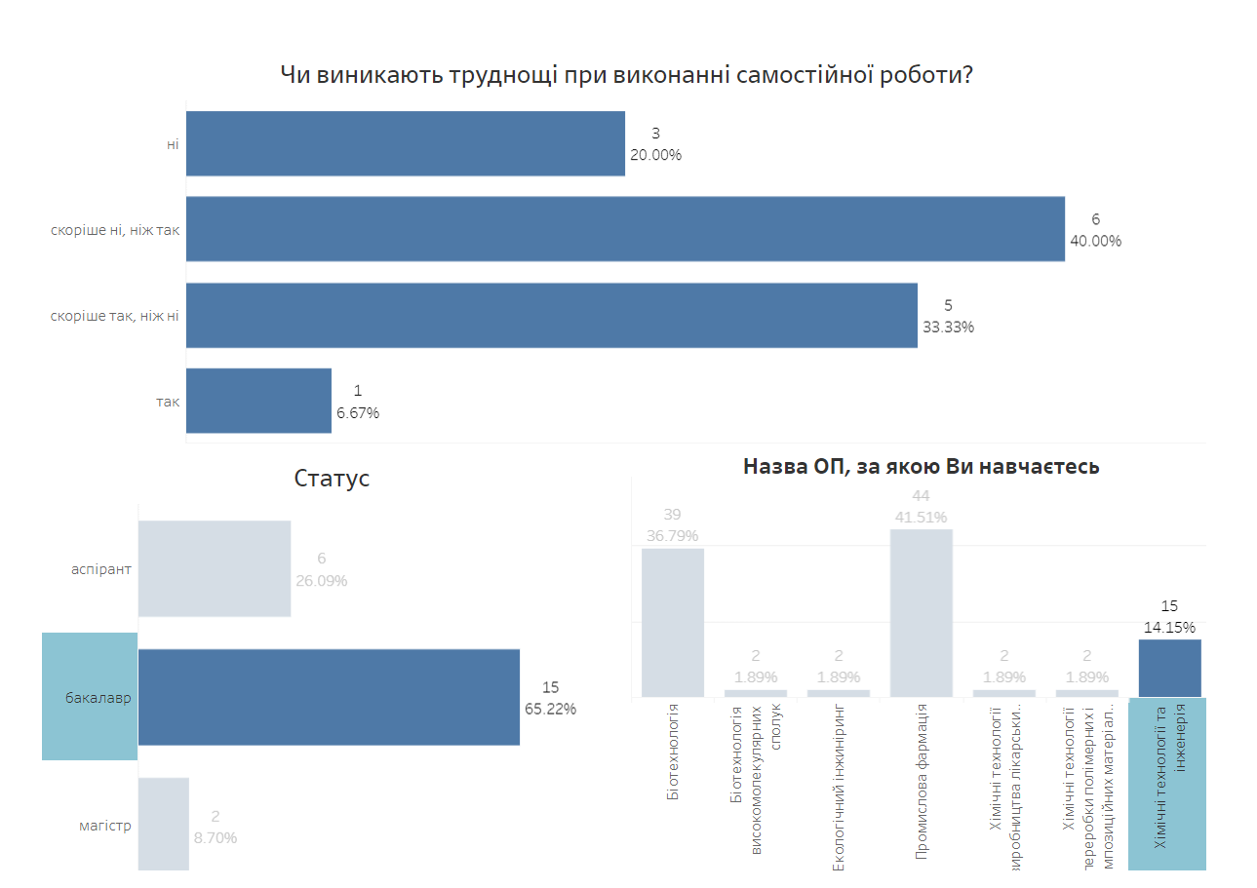
Рис. 3.1 – Чи виникають труднощі при виконанні самостійної роботи?
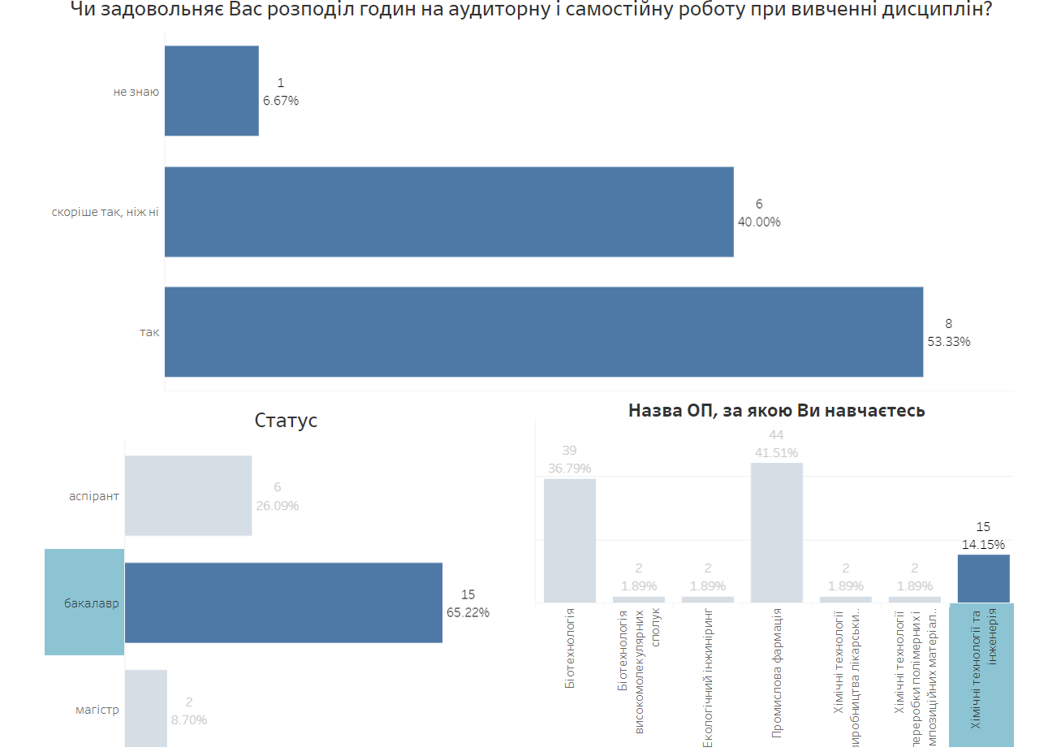
Рис. 3.2 – Чи задовольняє Вас розподіл годин на аудиторну і самостійну роботу при вивченні дисциплін?
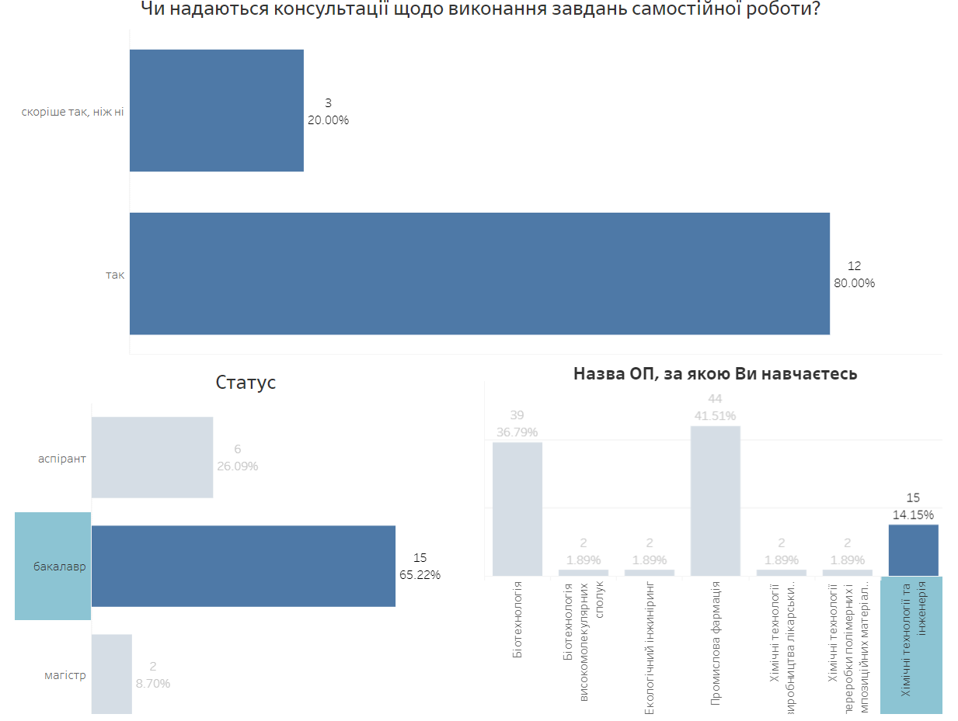
Рис. 3.3 – Чи надаються консультації щодо виконання завдань самостійної роботи?
На думку 90% здобувачів вищої освіти самостійна робота організована належним чином (рис. 3.4). Щодо співвідношення аудиторної та самостійної роботи думки респондентів розподілилися наступним чином : 28,57 % на відповідь «30/70», 14,29 % - «40/60» та 57,14 % - «50/50» роботи (рис. 3.5). Позитивну вмотивованість у самостійній роботі виявили всі здобувачі вищої освіти (рис. 3.6), при цьому 20% вважають самостійну роботу можливістю перевірити знання, 46,67% - можливістю підвищити оцінку, 26,67 % - можливістю поповнити поглибити знання, а 6,67% вважають самостійну роботу можливістю проявити самостійність.
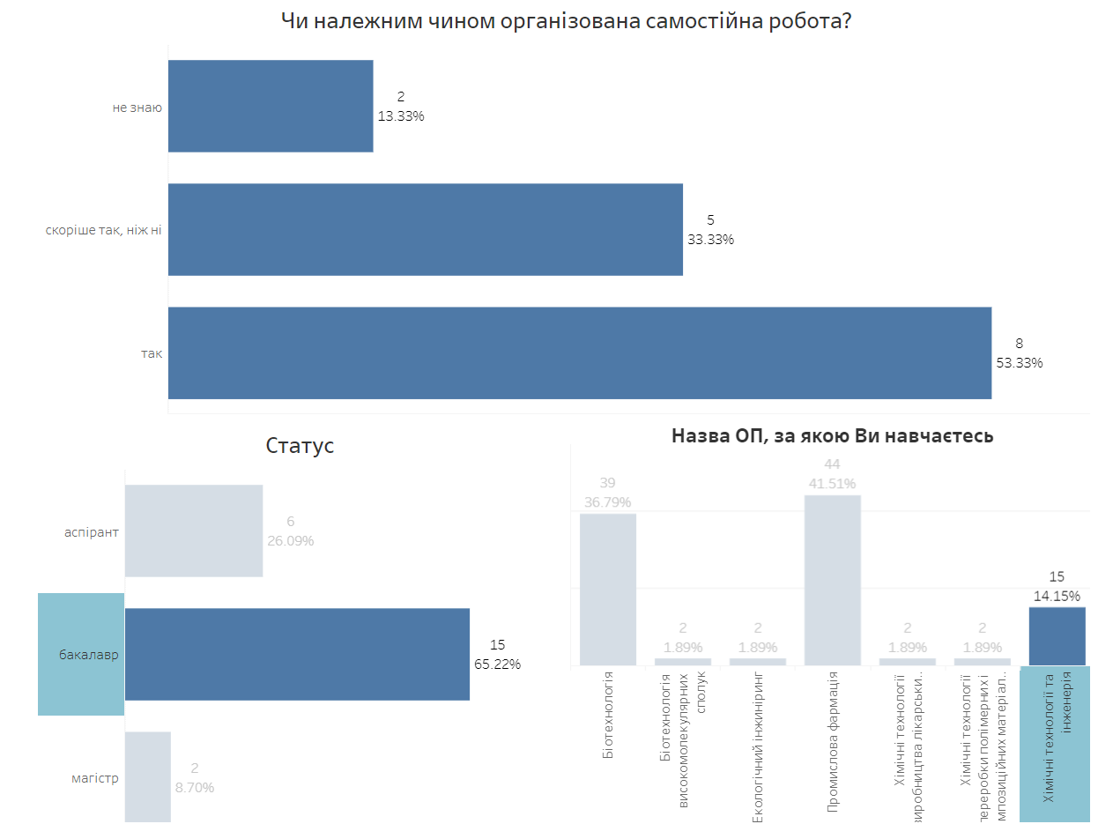
Рис. 3.4 – Чи належним чином організована самостійна робота?
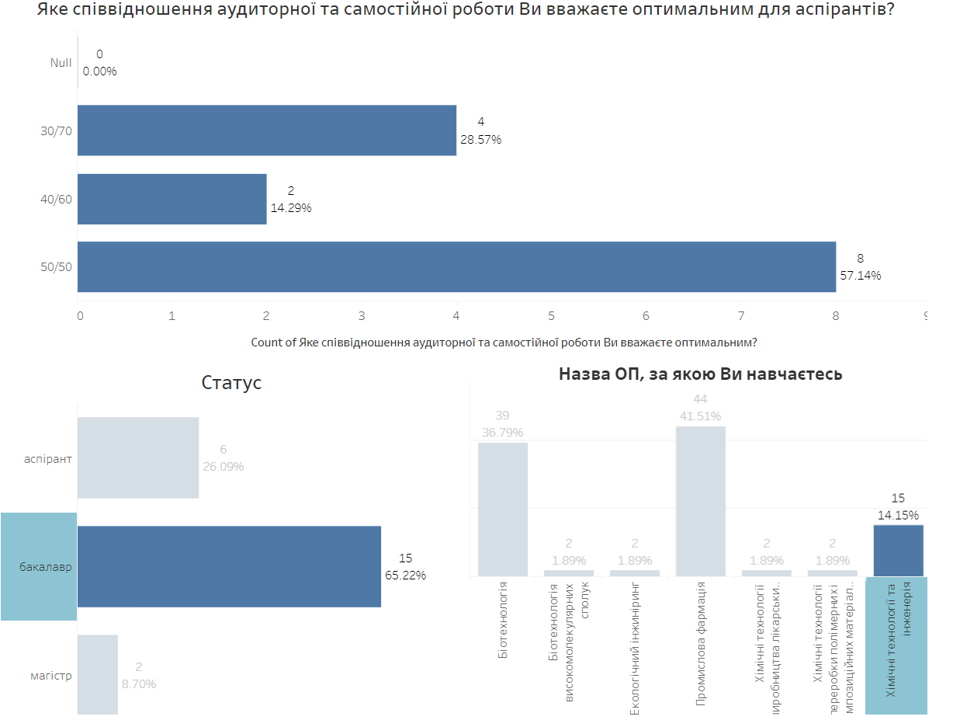
Рис. 3.5 – Яке співвідношення аудиторної та самостійної роботи Ви вважаєте оптимальним для здобувачів освіти?
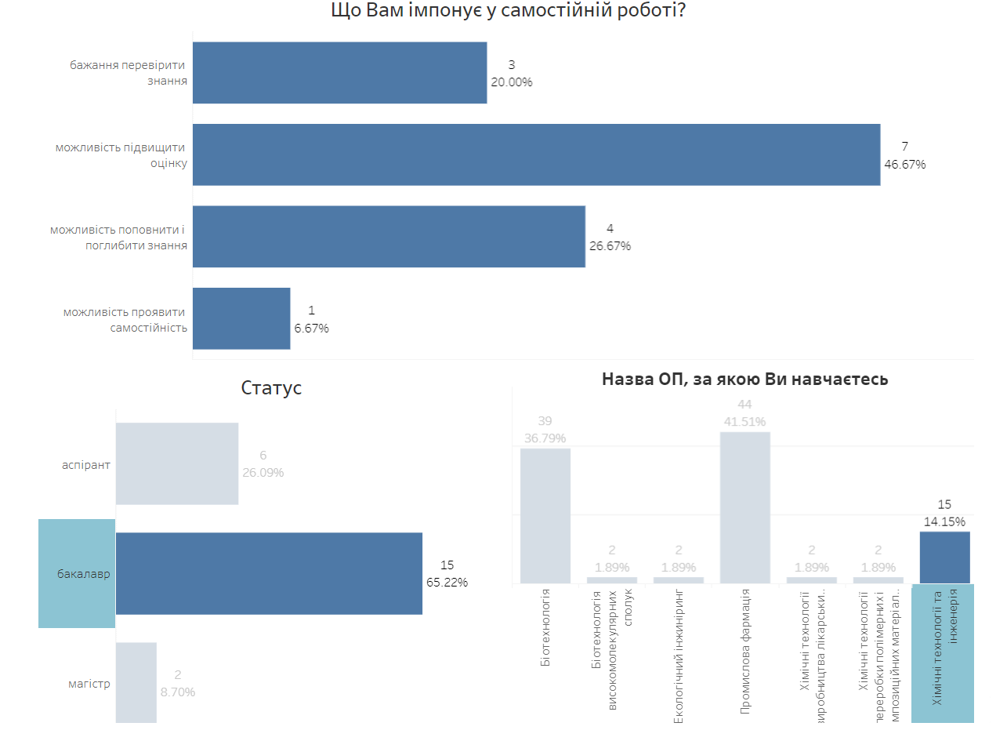
Рис. 3.6 – Що Вам імпонує у самостійній роботі?

Таким чином, за результатами проведеного анкетування необхідно відмітити, що рівень задоволеності здобувачів вищої освіти організацією самостійної роботи є достатнім і таким, що реалізує цілі, зміст та очікувані результати самостійної роботи.

Моніторинг результатів освітньої програми (анкетування роботодавців)
https://public.tableau.com/app/profile/igor5881/viz/2023_16768211615780/Story1?publish=yes
Відбір роботодавців для анкетування щодо моніторингу результатів освітньої діяльності проводився, виходячи з того, з якими науковими установами, фірмами чи компаніями співпрацювали здобувачі різних курсів на умовах часткової зайнятості у ході навчання та виконання певних науково- дослідних робіт.
На відповідь щодо відповідності видів діяльності, які здійснюються і виконуються випускниками, працевлаштованими у певній компанії / організації, рівню їх кваліфікації, 100% опитаних роботодавців відповіли позитивно. А на питання, яка Ваша думка про загальні компетенції випускників ОПП «Хімічні технології та інженерія», які працюють в даний час або працювали якийсь час назад в Вашій компанії / організації, всі респонденти відповіли позитивно (рис. 4.1, а). Розподіл відповідей роботодавців щодо спеціальних, професійних компетентностей випускників ОПП «Хімічні технології та інженерія», які працюють в даний час або працювали якийсь час назад у певній компанії / організації: 93,75 % опитаних відповіли позитивно, 6,25% - швидше позитивно так, ніж ні (рис.4.1,б).

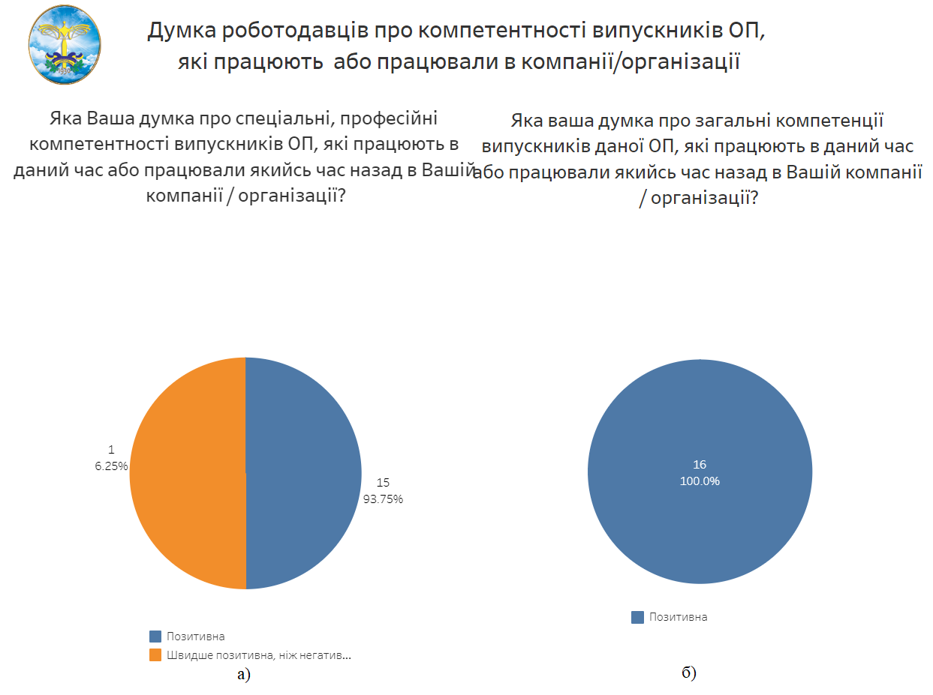
Рис. 4.1 Яка ваша думка про спеціальні, професійні (а) та про загальні компетенції (б) випускників даної ОНП, які працюють в даний час або працювали якийсь час назад в Вашій компанії / організації
На запитання Чи відповідають види діяльності, які здійснюються і виконуються випускниками, працевлаштованими у Вашій компанії / органіізації, рівню їх кваліфікації? 81, 25% відповіли ствердно «так», і 3 – «Скоріше так, ніж ні.
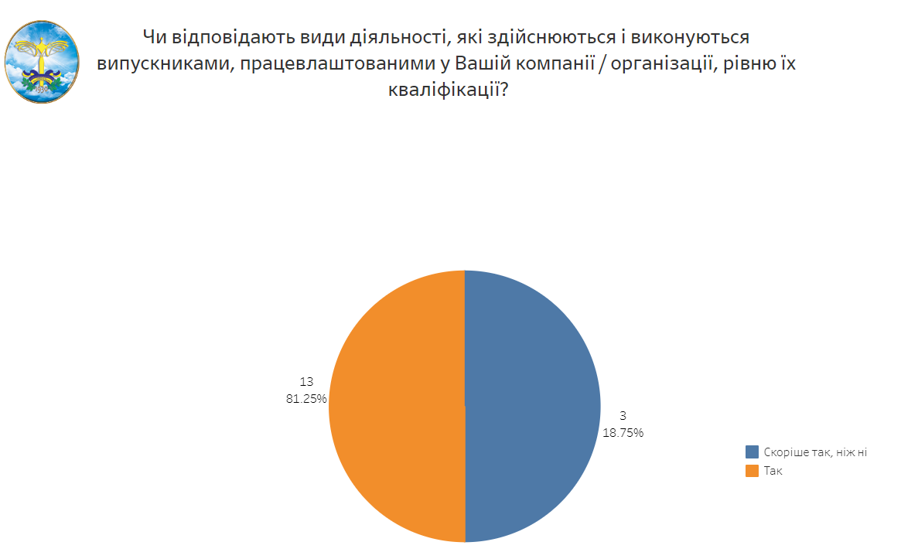
Рис.4.2 Чи відповідають види діяльності, які здійснюються і виконуються випускниками, працевлаштованими у Вашій компанії / органіізації, рівню їх кваліфікації?

Результати опитувань було обговорено на засіданні Вченої ради факультету хімічних та біофармацевтичних технологій від 10 лютого 2023 року, протокол №6, з метою розробки заходів щодо вдосконалення освітньо-професійної програми «Хімічні технології та інженерія» (галузь знань 16 Хімічна та біоінженерія, спеціальність 161 Хімічні технології та інженерія). Анкетування (опитування) здобувачів вищої освіти є обов’язковою складовою внутрішнього забезпечення якості освітніх програм, яка полягає в отриманні періодичного зворотного зв’язку від стейкхолдерів.

Таким чином, стейкхолдери (здобувачі освіти, роботодавці, академічна спільнота) залучаються до процесу моніторингу та періодичного перегляду ОПП «Хімічні технології та інженерія» й інших процедур забезпечення її якості та їхня позиція береться до уваги при прийнятті рішення щодо коригуючих дій чи необхідності її модернізації.

